vue add 除了会 npm install 之外，还会帮你配置好一个文件。需要注意的是这个指令会更改你现有的文件內容。

特別的是使用 vue add router 或是 vue add vuex

他們虽然不是插件，但Vue CLI会帮你配置好文件

例如 vue add router 会帮你配置 router.js 文件以及生成 About.vue 和 Home.vue 并在 App.vue 內建立了简单路由范例

而 vue add vuex 会帮你配置好一個 store.js 文件。

在项目中我使用vue add element 代替 npm install element-ui --save

出现的选项：

选择全部导入还是按需导入(这里我跟着老师全部导入)

是否覆盖元素的CSS变量(这里我跟着老师选择No)

安装完毕 我发现会在main.js中多了一行import './plugins/element.js'代码

Plugins是自动创建的文件夹 plugins/element.js中的代码则是

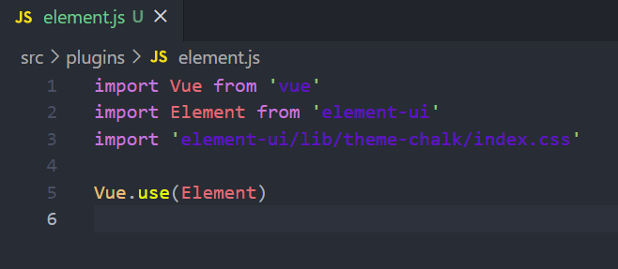

vue add router

出现的选项：

是否用history mode？(这里我跟着老师选择No)

安装完之后会在入口文件(main.js)多了两行代码和创建了router、views文件夹

